**PENERAPAN MODEL PEMBELAJARAN *TALKING STICK*  UNTUK MENINGKATKAN HASIL BELAJAR PESERTA DIDIK KELAS X PADA MATA PELAJARAN PPKN DI SMK PLUS IBNU HAJAR**

**SKRIPSI**

Diajukan Untuk Memenuhi Salah Satu Syarat Memperoleh Gelar Sarjana Pendidikan Pada Program Studi Pendidikan Pancasila dan Kewarganegaraan (PPKn)

**Oleh :**

**Cucu Lindawati**

**Nim. 17612015**

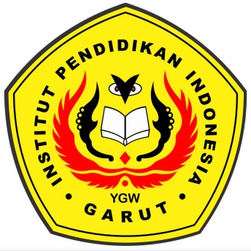

**PROGRAM STUDI PENDIDIKAN PANCASILA DAN KEWARGANEGARAAN**

**FAKULTAS PENDIDIKAN ILMU SOSIAL BAHASA DAN SASTRA**

**INSTITUT PENDIDIKAN INDONESIA**

**GARUT**

**2021**